**МІНІСТЕРСТВО ОСВІТИ І НАУКИ УКРАЇНИ**

**НАЦІОНАЛЬНИЙ УНІВЕРСИТЕТ "ЛЬВІВСЬКА ПОЛІТЕХНІКА"**

Інститут **КНІТ**

Кафедра **ПЗ**

ЗВІТ

До лабораторної роботи № 1

**З дисципліни:** *“* *Організація комп`ютерних мереж”*

**На тему:** *“* Налаштування протоколу ІР в Windows XP, дослідження роботи протоколу ARP.*”*

**Лектор:**

проф. каф. ПЗ

Яковина В.С.

**Виконав:** ст. гр. ПЗ-23 Михалевич П.-І. В.

**Прийняв:**

асист. каф. ПЗ

Луцик І.І.

« » 2022 р.

∑= .

Львів – 2022

**Тема роботи:** Налаштування протоколу ІР в Windows XP, дослідження роботи протоколу ARP.

**Мета роботи:** Ознайомитися із засобами перевірки та налаштування протоколів TCP/IP та ARP.

**TЕОРЕТИЧНІ ВІДОМОСТІ**

10. Перелічіть застосовувані для фільтрів логічні оператори. && (and), || (or), ^^ (xor), ! (not).

19. Як перевірити IP-адресу?

Записавши в командну строку ipconfig можна дізнатися локальну IP-адресу, а якщо ви підключені по Ethernet, то це також і мережева, якщо ж ні, то на сайті whatismyip.com(або любому іншому, де можна побачити швидкість інтернету) можна дізнатися мережеву IP-адресу.

8. Яке основне призначення Wireshark?

Це мережевий аналізатор, програма для того, щоб дізнатися, які пакети приходили або виходили з нашої IP-адреси.

**Хід роботи**

1. Відвідати сторінку whatismyip.com, за допомогою якої дізнатися свою IP-адресу. З командного рядка виконати команду ipconfig (яка виводить IP-адресу). Зіставити IPадреси, одержані зазначеними двома способами. У висновку дати пояснення результату зіставлення.

2. Відвідати сторінку speedtest.net. Вибрати на карті точку світу для встановлення з’єднання з одним з серверів у ній. У звіті відобразити фрагмент екранного знімка сторінки, де містяться дані про швидкість виконання процедури ping та передавання і прийому даних.

3. З командного рядка виконати команду ipconfig з параметром /all. Результати подати у звіті.

4. З командного рядка виконати спочатку команду ipconfig з параметром /displaydns, а тоді – з параметром /flushdns. Результати подати у звіті. У висновку пояснити одержані результати.

5. З командного рядка виконати команду ipconfig з параметром /flushdns. Результати подати у звіті.

6. Виконати команду ipconfig з параметрами /renew та /release. Результати прокоментувати у висновку.

7. З командного рядка виконати команду arp.

8. З сайту Wireshark завантажити версію цього програмного продукту, що не потребує інсталяції.

9. Налаштувавши необхідний мінімум параметрів, запустити процес перехоплення мережевого трафіка. Поспостерігати за процесом протягом декількох хвилин. Відфільтрувати пакети, передані за протоколом ARP. Виписати у звіт декілька рядків таблиці з описом перехоплених пакетів.

10. Відмінити попередній фільтр. Знаючи свою IP-адресу, відфільтрувати дані лише про пакети, передані з цієї адреси або ж прийняті на цю адресу.

11. Знайти HTTP-запит і детально розглянути його.

**ХІД ВИКОНАННЯ**

1. IP-адреса з сайту whatismyip.com : 176.120.103.123

IP-адреса з command line : 192.168.0.106

IP-адреси не однакові.

2. Фрагмент екранного знімка сторінки speedtest.net:

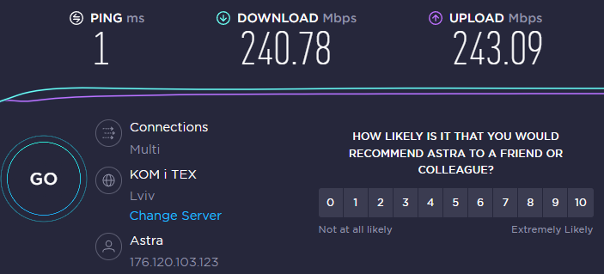

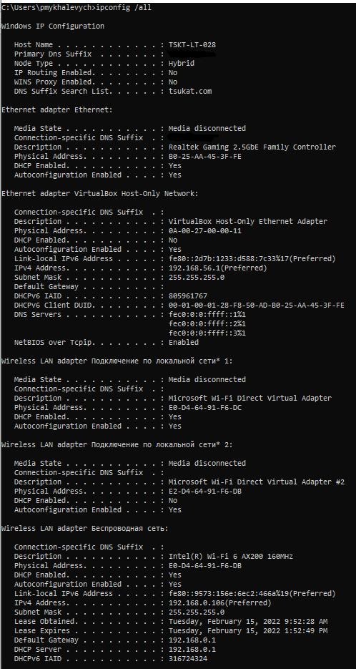3.

4.

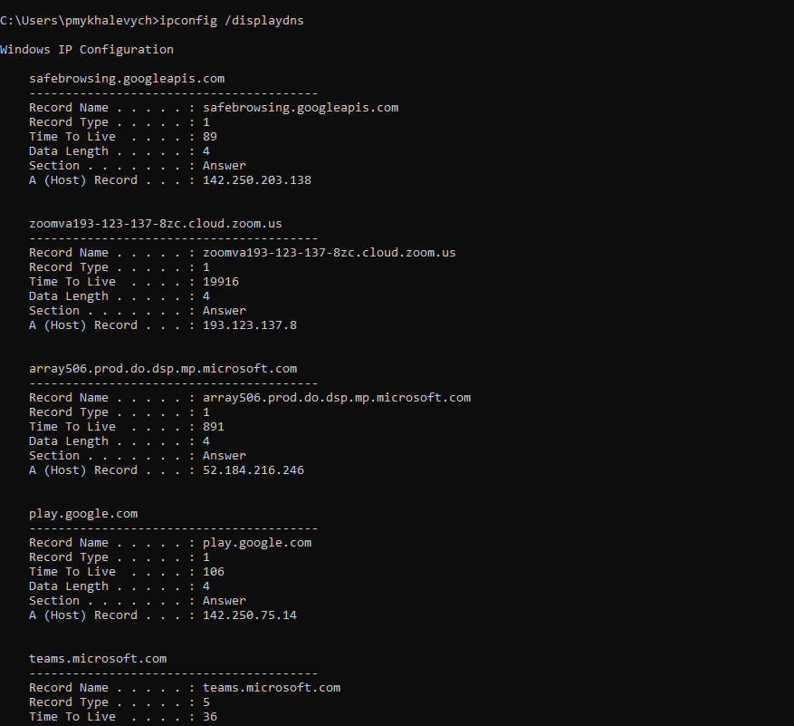

5.

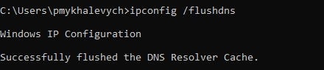

6.

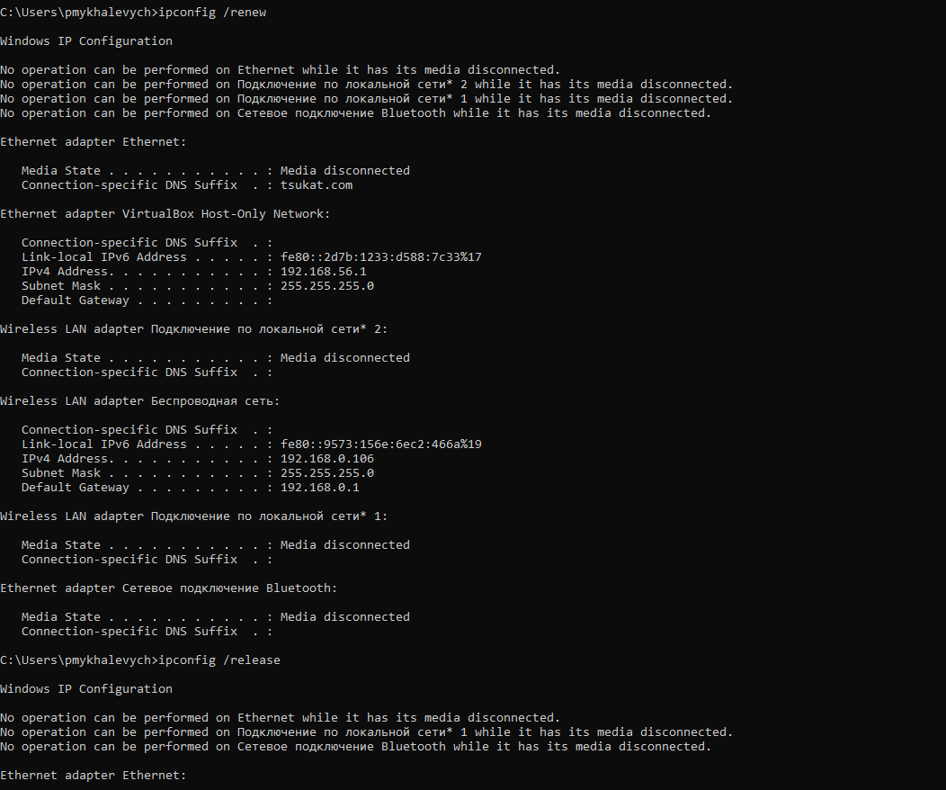

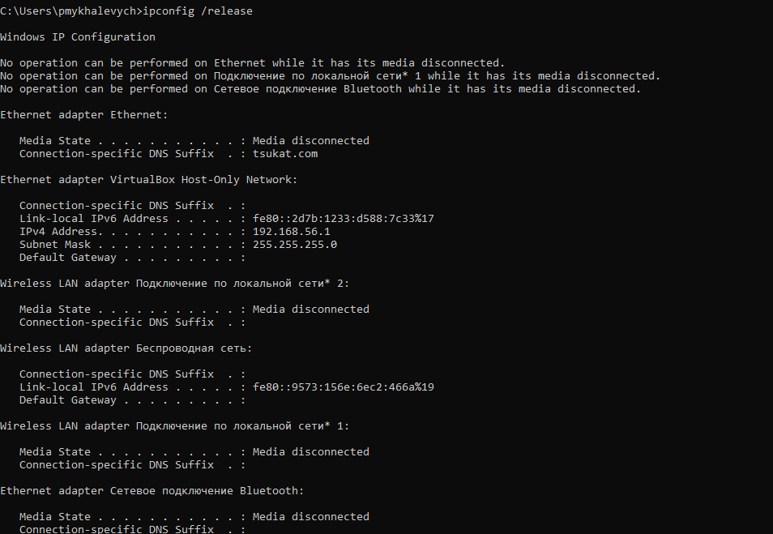

9.

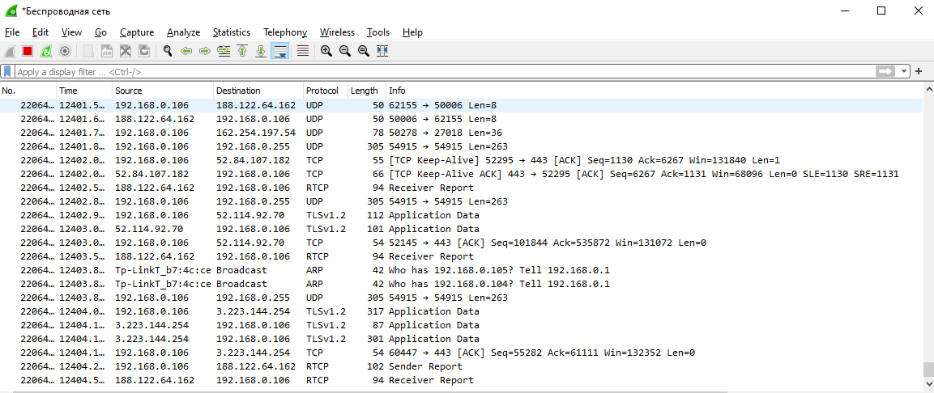

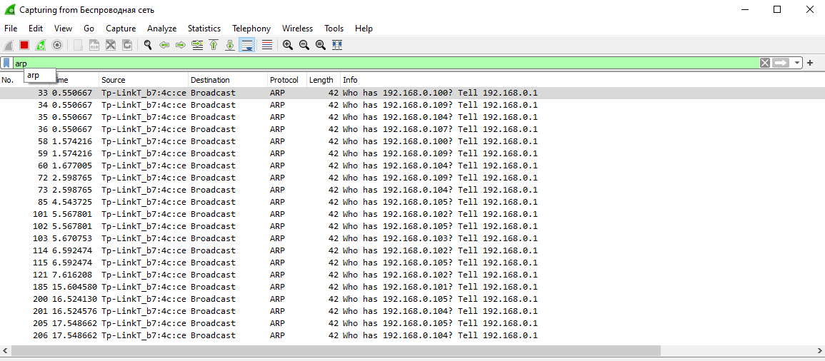

10.

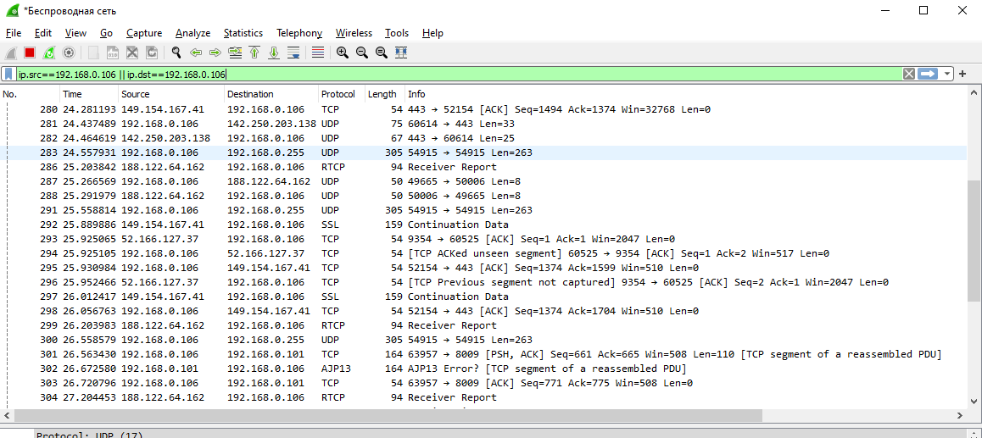

11.

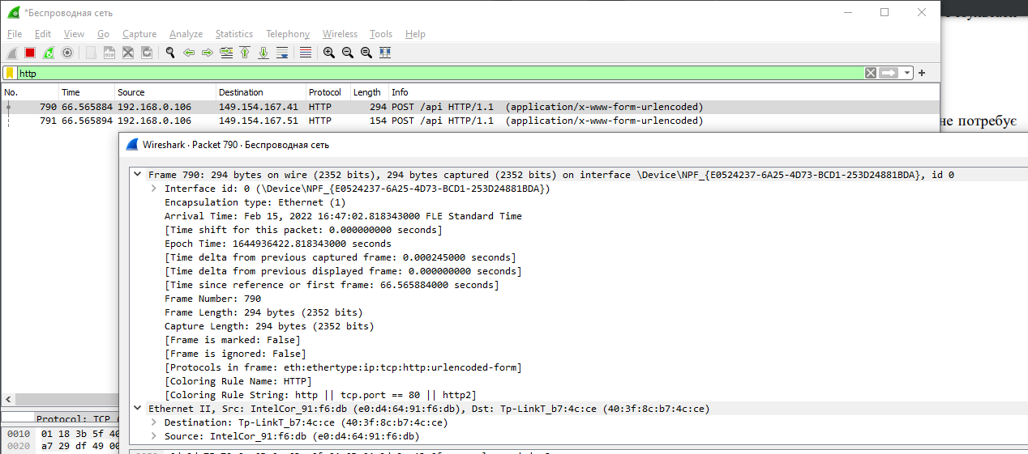

**ВИСНОВКИ**

У першому пункті IP-адреси різні, оскільки мій ноутбук підключений до роутера, а не до LAN мережі напряму. Через консоль ми отримуємо локальну IP-адресу, а з сайту мережеву.

Опція /displaydns відображає вміст кеша зіставлення імен DNS, всі групи посортовані по Record name, показує запит з тим самим іменем або запити, які стосуються даного. Record type – тип запиту, який вказується числом(у кінці кожного блоку є також тип заданий схемою <type> record), Time to live – кількість часу у секундах після якого запит зникне, і DataLength – довжина запиту в байтах (якщо IPv4 – 4 байта).

Опції /renew та /release можна задавати для окремих або для всіх адапторів одразу.

/release– звільнює адресу IPv4 для адаптера.  
/renew – оновлює адресу IPv4 для адаптера.